1. а) Решите уравнение 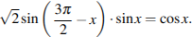
б) Найдите все корни этого уравнения, принадлежащие промежутку

2. а) Решите уравнение
б) Найдите все корни этого уравнения, принадлежащие отрезку

3. а) Решите уравнение
б) Найдите все корни этого уравнения, принадлежащие отрезку

4. а) Решите уравнение 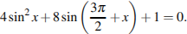
б) Найдите все корни этого уравнения, принадлежащие отрезку 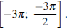

5 . а) Решите уравнение 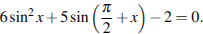
б) Найдите все корни этого уравнения, принадлежащие отрезку 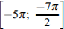.
6. а) Решите уравнение 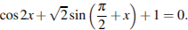
б) Укажите корни этого уравнения, принадлежащие отрезку 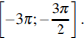

7. а) Решите уравнение 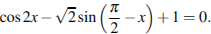
б) Укажите корни этого уравнения, принадлежащие отрезку 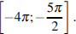
8. Дано уравнение 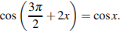
а) Решите уравнение; б) Укажите корни уравнения, принадлежащие отрезку 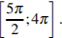

9. а) Решите уравнение 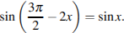
б) Укажите корни уравнения, принадлежащие отрезку 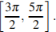
10. Решите уравнение .
Укажите его корни, принадлежащие отрезку

11. а) Решите уравнение
б) Укажите корни, принадлежащие отрезку

12. Дано уравнение .

а) Решите данное уравнение.
б) Укажите корни данного уравнения, принадлежащие промежутку 